DataStream 详细设计

一 概述
DataStream 作为TianShan DataOnDemand 的一部分, 主要承担对外发送数据流的作用。由于DataStream在时间精确度上的要求，并且通常配备的硬件系统存储都很充裕，内部实现的相关环节上遵循时间优化大于空间优化的原则。
下面是 DataStream 的静态图，其中显示了 Stream 对象的内部结构。
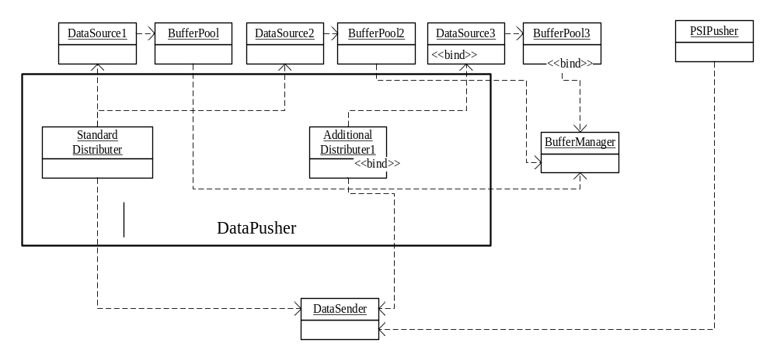图 1-1
DataSource: DataReader实现接口, 从Ts包文件中读取数据, 由BufferManager产生 PacketBuffer 对象, 然后加入到 DataSource 的 DataQueue 队列中.

DataPusher: 周期性的从其受控的DataSource所有的 DataQueue中取得数据, 并推入到 DataSender 所维护的数据发送队列中.

PsiPusher: 周期性的将 Psi 数据包加入到DataSender 的队列中.

DataSender: 将PacketBuffer描述的数据发送到指定的目标.
BufferManager, BufferPool: 由于DataStream中, 很多时候内存的获得与释放都是固定大小的, 所以这个内存分配过程是可以优化的, BufferManager 分配一个BufferPool对象, 这个对象管理一个分配固定大小的内存块的缓冲池.以达到时间性能的最优化.
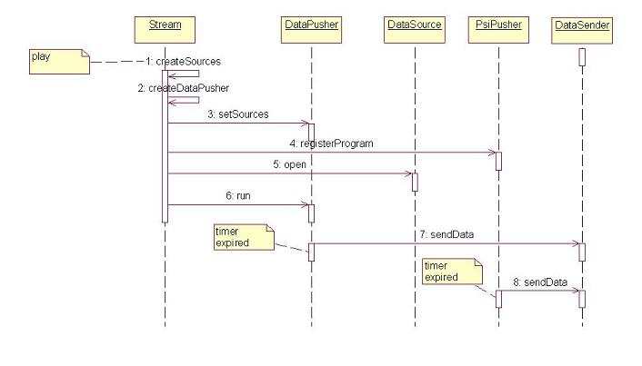
图 1-2

二 外部接口

DataStreamService

/// basic infor of stream
struct StreamInfo {
string name;
int totalBandwidth;
string destAddress;
int pmtPid;
};

// -----------------------------
// service DataStreamService
// -----------------------------
/// dod stream service
class DataStreamService extends ::TianShanIce::Streamer::StreamService {

/// 创建 DOD Stream
/// @param pathTicket
/// @param name stream name
/// @param info 创建 stream 的基本参数.
DataStream* createStreamByApp(
::TianShanIce::AccreditedPath::PathTicket* pathTicket,
string space,
string name,
StreamInfo info)
throws NameDupException, ::TianShanIce::InvalidParameter;

DataStream* getStream(string space, string name);

TianShanIce::StrValues listStrems(string space);

void clear(string space);

/// 修改 DataStreamService 的附加属性
/// @param props 要修改属性集
/// @return
void setProperies(TianShanIce::Properties props);

/// 获得流附加的属性
nonmutating TianShanIce::Properties getProperties();

nonmutating void ping(string space);
};

1) DataStream* createStreamByApp(

::TianShanIce::AccreditedPath::PathTicket* pathTicket,

string space,

string name,

StreamInfo info);

createStreamByApp根据参数 info 所描述的信息,创建一个 Stream 对象.
实现过程如下:
a 通过utility function根据 space 与 name 创建一个object identity.
b 通过 object factory 创建一个 DataStream servant
c 在evictor中关联 DataStream servant 与 object identity
d 将 Stream 加入到管理列表中, 并返回 Stream 对象

2) DataStream* getStream(string space, string name);
获得已经创建的 Stream 对象.
实现过程如下:
a 在管理列表中以space与name作为key查找 Stream 对象
b 成功返回Stream 对象,否则抛对象不存在异常

4) void clear(string space);
清除指定名字空间内的对象

实现过程如下:
遍历管理列表中指定名字空间内的 stream 对象, 分别执行其 destroy 方法.当 space 为空时, 遍历所有的 namespace 中的对象.

(二) DataStream
DataStream 接口定义如下:

// -----------------------------
// class DataStream
// -----------------------------
/// data stream class
class DataStream extends ::TianShanIce::Streamer::Stream {

/// 得到 stream name
string getName();

/// 得到流的基本信息
/// @return basic infor of stream
nonmutating StreamInfo getInfo()
throws DataStreamError;

/// 控制
/// @param code control code
/// @param param control parameter
int control(int code, string param)
throws ::TianShanIce::InvalidParameter;

/// 增加一个新的 StreamSource
/// @param name name of stream source
/// @param info basic infor of stream source
MuxItem* createMuxItem(string name, MuxItemInfo info)
throws DataStreamError, ::TianShanIce::InvalidParameter;

/// 通过名字查找指定的 Mux Item
/// @param name 要得到的Mux Item的 name
/// @return 返回指定 stream source 的信息
MuxItem* getMuxItem(string name)
throws DataStreamError;

/// 得到现有的 mux item 列表
::Ice::StringSeq listMuxItems();

/// 修改 Stream 的附加属性
/// @param props 要修改属性集
/// @return
void setProperies(TianShanIce::Properties props);

/// 获得流附加的属性
nonmutating TianShanIce::Properties getProperties();
};

nonmutating StreamInfo getInfo()
返回当前 DataStream 对象的 信息.信息保存在 StreamInfo 结构中

int control(int code, string param)
额外的控制指令, 本阶段没有实现.

MuxItem* createMuxItem(string name, MuxItemInfo info)
根据 MuxItemInfo 创建一个 MuxItem 对象, 实现过程:
1 检查 MuxItemInfo 中的数据的合法性
2 通过 MuxItemInfo 创建 MuxItem Ice 对象
3 将 MuxItem 对象加入到 DataStream 的管理列表中

MuxItem* getMuxItem(string name)
返回指名名字的 MuxItem 对象

::Ice::StringSeq listMuxItems();
列出所有受当前 DataStream 管理的 MuxItem 对象的名字. 实现时分别取出管理列表中各个 MuxItem 对象然后取得其名字并返回.

(三) MuxItem
MuxItem接口定义如下:

enum CacheType {
dodCacheTypeSmb, /// 通过 SMB 共享目录交换 cache
dodCacheTypeTcp, /// 通过 TCP 交换 cache
dodCacheTypeUdp, /// 通过 UDP 交换 cache
dodCacheTypeIce, /// 通过 ICE 交换 cache
};

/// basic infor of stream source
struct MuxItemInfo {
string name;
int streamId; /// pid
int streamType;
int bandWidth;
int tag;

/// the expiration of this stream item, in system time and in millisecond
long expiration;

int repeatTime;
CacheType ctype;

/// 意义由ctype确定, smb 时为共享的流文件 cache 目录
/// udp, tcp, ice 时为相关协议地址
string cacheAddr;

int encryptMode;
int subchannelCount;
};

// -----------------------------
// class MuxItem
// -----------------------------
/// mux item class
class MuxItem {

/// 得到 mux item name
string getName();

/// 通知更新
void notifyUpdate();

/// 新的数据文件加入到这个 MuxItem
void notifyFileAdded(string fileName);

/// 有数据文件从这个 MuxItem 中删除.
void notifyFileDeleted(string fileName);

/// 获得基本信息
MuxItemInfo getInfo();

/// 销毁 mux item 对象
void destroy()
throws DataStreamError;

/// 修改 MuxItem 的附加属性
/// @param props 要修改属性集
/// @return
void setProperies(TianShanIce::Properties props);

/// 获得流附加的属性
nonmutating TianShanIce::Properties getProperties();
};

MuxItemInfo getInfo();
返回 描述这个MuxItem对象的 MuxItemInfo

void notifyUpdate(string filePath);
完整更新到达, filePath为完整的ts文件路径,实现:
1 从filePath 指定的路径复制到本地cache目录.
2 通知 DataSource 对象切换TS文件.

void notifyFileAdded(string filePath);
新文件加入通知. filePath新的片文件路径,实现:
1 从filePath指定的路径复制到本地cache目录.
2 修改连接的文件,加入新的片文件
3 通知 DataSource 对象切换TS文件.

void notifyFileDeleted(string fileName);
文件被删除通知, fileName 中为要删除的片文件
1 从本地cache目录中删除指定的文件
2 修改连接的文件,删除指定的片文件
3 通知 DataSource 对象切换TS文件.

void destroy()
销毁对象, 并通知父对象从管理列表中删除这个对象的记录.

三 数据准备
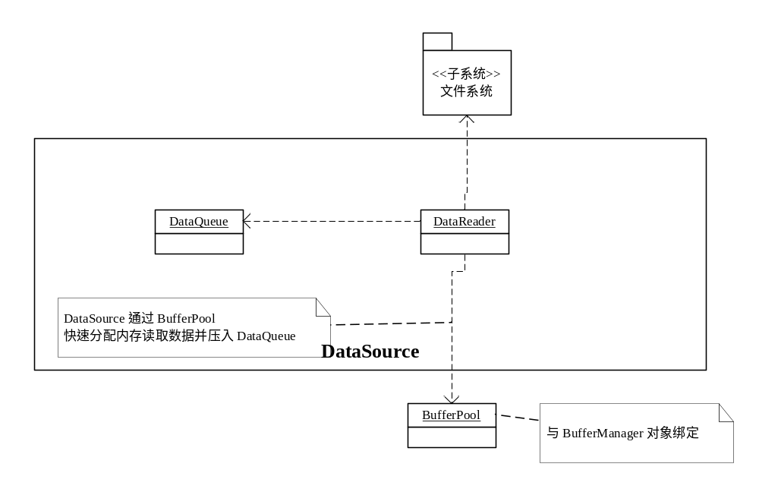图3-1

(一) DataSource
DataSource 的作用是准备用于发送数据, 首先它通过内嵌对象DataReader 从文件中获得数据, 获得的数据保存在通过BufferPool 申请得到的缓冲区中(BufferPool 是一个针对DataStream的特殊需求优化过的内存管理器,详细内容请参看XXX).然后,这块缓冲区被压入到内嵌对象Data 管理的一个队列中.Stream 对象会在发送周期到来时向DataQueue取数据.

class DataSource {
public:
// 由外部Ice对象在接收到数据更新的消息时调用
void switchSource (const std::string& addr);

DataBlock* nextDataBlock();
uint32 getRate();

protected:
inline void fillQueue();

protected:
DataQueue* _queue;
DataReader* _reader;
};

void switch (const std::string& addr);
切换缓存的ts文件, 对于每个DataSource,都对应一个Ts文件, 在外部的Ice 对象接收到更新通知时,他根据情况更新数据并重新组织成完整的ts文件,最后通知DataSource对象切换到新的ts文件进行发送.

DataBlock* nextDataBlock()
DataSource 提供一个重要的方法 nextDataBlock, 该方法将uint32 DataQueue中的数据取出并返回给DataStream.关联到该 DataSource 对象的 DataStream 会在时钟周期到达时通过该方法向 DataSource 取数据.

必须有一个与 DataSource 相关的线程在数据被取走后,即时的将补充取走的数据.这个工作由一个线程池来完成.在nextDataBlock 取出数据后,应该把补充数据的 WorkItem 放入到这个线程池中.

uint32 getRate()
返回该数据源的发送频率.

void setBufferPool(BufferPool* pool)
由DataPusher 调用, 告诉 DataSource 分配给它的 BufferPool对象.

void fillQueue()
把数据填入到队列中(要保证DataPusher 在取数据时,不出现延时).

(二) DataQueue
DataQueue 用于准备数据, 现在他的实现以 ZQCommon Library 中的 WaitableQueue 为基础. WaitableQueue 以 Windows 已有的同步对象为基础. 当一个线程在队列为满时压入数据, 或者队列为空时取数据, 都将进入等待状态.这样可以避免出现忙等的情况造成不必要的CPU耗费.除此之外,它与数据结构中定义的队列并无区别.

template<typename T>
class WaitableQueue {
public:

bool push(const T& item, DWORD timeo = INFINITE);

bool pop(T& item, DWORD timeo = INFINITE);

size_t size() const;

bool empty() const;

// QueueGroup可以用来同时等待多个WaitableQueue
static QueueGroup* createQueueGroup(WaitableQueue2* queues[],
size_t queueNum, bool forPop = true, bool forPush = true)
static void closeQueueGroup(QueueGroup* queueGroup)
};

(三) DataReader
DataReader 是用于从文件系统获取数据.

class DataReader {
bool open(const std::string& addr, const std::string& param);
bool read(BufferBlock& buffer);
void close();
};

基于网络文件系统的实现:

bool open(const std::string& addr, const std::string& param);
打开文件. 此时 addr 文件路径, param 暂时不用.

bool read(BlockBuffer& buffer);
将数据读入 buffer 描述的内存区, 并返回读取是否成功. 如果到达文件尾, 并且没有读取 buffer 指定的字节数, 应该将文件指针回绕, 并继续读取.

void close();
关闭文件.

(四) BufferManager
由于DataSource 获取内存时总是固定大小, 所以这个内存分配过程是可以优化的, BufferManager 分配一个BufferPool对象, 这个对象管理一个分配固定大小的内存块的缓冲池.以达到时间性能的最优化.

class BufferBlock {
public:
inline size_t size() const;
inline void* getPtr();
void release();

protected:
BufferPool _pool;
void* _ptr;
};

inline size_t size() const;
返回数据块的大小. 实现时返回BufferPool::blockSize()

inline void* getPtr();
返回数据块实际的内存指针

void release();
释放内存. 它依靠BufferPool 的方法 free 来实现.

//////////////////////////////////////////////////////////////////////////
class BufferPool {
friend BufferBlock
public:
BufferBlock* allocate();
inline size_t blockSize() const;
inline size_t initBlocks() const;
inline size_t maxBlocks() const;

protected:
void free(BufferBlock*);

protected:
size_t _blockSize;
size_t _initBlocks;
size_t _maxBlocks;
};

BufferBlock* allocate();
分配预留的内存块中分配一个BufferBlock, 如果预留的内存块数量不足时,应该向BufferManager发出请求, BufferManager 为当前 BufferPool 向操作系统预留更多的内存块.

inline size_t blockSize();
返回这个BufferPool中块的大小

inline size_t initBlocks();
返回这个BufferPool中初始块的数量

inline size_t maxBlocks();
返回这个BufferPool中最大块数量, 当 maxBlocks = 0 时,代表不限制最大块数,如果出现分配失败,通常是操作系统分配内存失败造成的.

//////////////////////////////////////////////////////////////////////////

class BufferManager : public ZQLIB::ScThreadPool {
friend class BufferPool;
public:
BufferPool* createBufferPool(size_t blockSize, size_t initBlocks, size_t maxBlocks);
void destroyBufferPool (BufferPool* pool);

protected:
void allocMemory(BufferPool* pool);
};

BufferManager 有两个作用:
1 创建与销毁 BufferPool 对象, 它由方法 createBufferPool 与 destoryBufferPool 方法实现.

2 他必须承担帮助BufferPool 向操作系统申请内存的工作, 这个工作在一个线程池中完成,一旦BufferPool发现其预留的内存块快耗尽时, 便向BufferManager 发出请求.

BufferPool* createBufferPool(size_t blockSize, size_t initBlocks, size_t maxBlocks);
创建一个BufferPool, 参数 blockSize 决定这个 BufferPool每次分配内存块的大小, initBlocks 初次实际保留的内存块数, 在内存数快用尽时,向系统申请保留initBlocks个内存,直到 maxBlocks 的限额到达.

void destroyBufferPool (BufferPool* pool);
释放一个 BufferPool 对象, 在这个过程中应该释放向操作系统申请的所有内存.

四 数据发送

(一) DataPusher
DataPusher对象作为一个推流的单位, 他依靠定时器驱动, 时钟周期到达时, 负责从 DataSource 取得数据, 并且交付给 DataSender. DataSender付责以最低的延时将数据发送到网络目标.请参见图 1-1

Class DataPusher: public DistItem {
public:
void setSources(DataSource* src[]);
void run();
void stop();
void pause();

protected:
void send();
protected:
DataSource** _sources;;
DataDistributer* _stdDist;
DataDistributer* _addDist;
uint32 _rate;
BufferManager* _bufferMgr;
DataSender* _sender;
};

DataPusher 最关键的成员是 _stdDist, 它代表一个定时器, DataPusher 在 run 时将分析加入的各个DataSource, 并计算出一个合适的发送周期,同时计算出每次发送时各个source所占的份额, 请求 _bufferMgr 创建一个 BufferPool对象, 这个BufferPool对象最后会交给 DataSource. 当时间周期到达时 _stdDist 会驱动 DataPusher 调用 send 方法, 将 DataSource 准备好的数据交给 DataSender . _addDist 是附加的 Distributer 对象. 如果一个DataSource 所提供的bitrate过低, 但其它的DataSource 对象的bitrate又很高,此时就会出现一个矛盾,如果将 标准Distributer的周期设得过短, bitrate足够低的DataSource甚至无法在一次发送中提供一个完整的TS包(188B), 此时bitrate足够低的DataSource就没有被推出的机会了.如果将标准Distributer的周期设得过长, 则会出现bitrate较高的DataSource误差较大的问题.因此引入了附加的Distributer对象,用于缓解这个问题. 附加的Distributer对象的功能本期并不实现, 而是通过限制最低bitrate来控制.

void setSources()
保存DataSource列表中.

int run()
作各种准备工作,并开始发送数据

void stop()
清除准备工作带来的影响, 并停止所有的 distributer 对象

void pause()
暂时停止 distributer 对象的工作

void send()
发送数据. 由 DistItem 的方法 distribute 调用(参见下一节).

(二) DataDistributer
DataDistributer 是一个定时器对象, 它在周期到达时, 通知 DistItem.

class DistItem {
public:
virtual void distribute() = 0;
};

void distribute()
DistItem是DataDistributer 对象的回调对象,在其周期到达时,回调 DistItem 的该方法.为了保证 DataDistributer 的准确, distribute 的处理时间不应超过 1ms

class DataDistributer {
public:
DataDistributer(uint32 period, DistItem* item, bool once = false);
bool start();
void pause();
void stop();
};

void start()
定时器开始工作

void pause()
定时器暂停工作

void stop()
定时器停止工作

五 PSIPusher
PSIPusher 也由 DataDistributer 驱动, 精确按TS规范要求的频率发送 PAT 和 PMT

class PSIPusher {
public:
bool registerProgram(const IPAddr& addr, const ProgInfo& progInfo);
int run();
void stop();
void pause();

protected:
DataDistributer* _stdDist;
DataSender* _sender;
};

bool registerProgram(const IPAddr& addr, const ProgInfo& progInfo);
向 PSIPusher 注册 Program 信息, PSIPusher 就些生成 PMT 并向特定的PAT中加入新的项目.

bool start();
开始发送 PSI. 发送过程由 DataDistributer(定时器) 驱动, 所以 start 的实现实际上就是打开这个定时器.

void stop();
停止发送 PSI. 实现中停止DataDistributer(定时器)

void pause();
暂停发送 PSI. 实现中暂停DataDistributer(定时器)

六 DataSender
DataSender 由线程池驱动, 将队列中的数据发送到指定的网络地址.

class DataSender {
public:
void sendData(const IPAddr& addr, BufferBlock& block);
};

void sendData(const IPAddr& addr, BufferBlock& block);
block 所描述的数据块发送到指定的位置. 这个过程并非一步完成的,这个函数的实现只是将block加入到队列中, 线程池中的线程以最快人速度将数据发送到目标地址.

七 可能的优化
1 将发送改到内核态去执行. 由于多次发送会引起多次的系统调用, 会引起性能下降,将这个过程交由驱动程序去做可以提高时间性能.

